
GUIA DE USO

SDC MG – Módulo TDAP – Transporte e Distribuição de Água Potável
Novembro de 2026

0.0.00.000-2026-STO

SUMÁRIO
1. Sobre este guia 2
2. TDAP – Transporte e Distribuição de Água Potável 2
2.1 Como as informações se relacionam 2
2.2 Prestadores 3
2.3 Frota e Vistorias 4
2.4 Atas e Lotes 5
2.5 Cronogramas 6
2.6 Acompanhamento 8
2.7 Confirmar recebimento (município) 9
2.8 Viagens pendentes de validação 10
2.9 Histórico 11

1. Sobre este guia
Este documento faz parte da série de guias de uso do SDC MG – Sistema Integrado de Defesa Civil de Minas Gerais e explica o módulo TDAP: para que serve, como acessar, cada parte da tela e o passo a passo das tarefas mais comuns. Acesso ao sistema, menu e padrões das telas estão no guia Primeiros passos.
Nas figuras, cada número em vermelho aponta para um elemento da tela e corresponde ao item de mesmo número na legenda abaixo. O que cada pessoa vê depende do seu cargo e das permissões. Dúvidas: use o Assistente IA ou o link Suporte do sistema, ou procure a equipe de TI da CINDEC.
ATENÇÃO: Telas capturadas no ambiente de homologação, com dados de teste. Dados pessoais foram desfocados.

Siglas usadas neste guia: CEDEC – Coordenadoria Estadual de Defesa Civil de Minas Gerais; TDAP – Transporte e Distribuição de Água Potável.

2. TDAP – Transporte e Distribuição de Água Potável
O TDAP gerencia o abastecimento emergencial de água por caminhões-pipa: empresas contratadas, frota e vistorias, atas de registro de preços, lotes, cronogramas de fornecimento e a validação de cada viagem realizada.
Como acessar: Módulos de Gestão > TDAP. O submenu traz Dashboard, Prestadores, Frota e Vistorias, Atas, Lotes, Cronogramas, Acompanhamento, Confirmar recebimento, Viagens pendentes e Histórico.

2.1 Como as informações se relacionam
- Ata de Registro de Preços – contrato-pai que autoriza o fornecimento.
- Lote – subdivisão da ata por município e prestador, com volume e valor contratados.
- Cronograma – ordem de fornecimento de um lote para um município, com os pontos de captação e as viagens programadas.
- Viagem – cada entrega feita por um caminhão; é confirmada pelo município e validada antes de ser contabilizada.
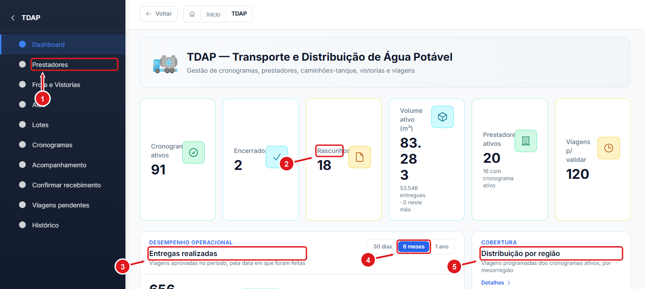
Figura 1 – Dashboard do TDAP
1 | Submenu do TDAP: Dashboard, Prestadores, Frota e Vistorias, Atas, Lotes, Cronogramas, Acompanhamento, Confirmar recebimento, Viagens pendentes e Histórico.
2 | Indicadores: cronogramas ativos, encerrados, rascunhos, volume ativo, prestadores ativos e viagens para validar.
3 | Desempenho operacional: viagens aprovadas no período.
4 | Período do gráfico: 30 dias, 6 meses ou 1 ano.
5 | Cobertura: viagens programadas por mesorregião.

2.2 Prestadores
Empresas contratadas para o transporte de água. Para cadastrar, clique em Novo Prestador e preencha Identificação (CNPJ, razão social, representante legal e e-mail), Contato e Endereço.
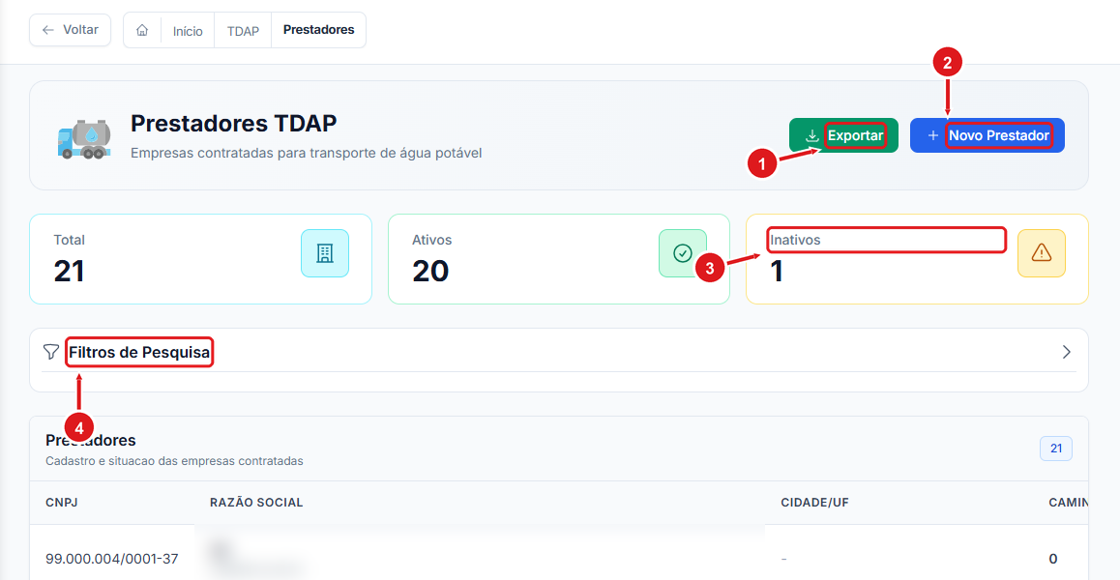
Figura 2 – Prestadores TDAP
1 | Exporta a lista de prestadores.
2 | Cadastra uma empresa contratada para o transporte de água.
3 | Indicadores: total, ativos e inativos.
4 | Filtros de pesquisa.

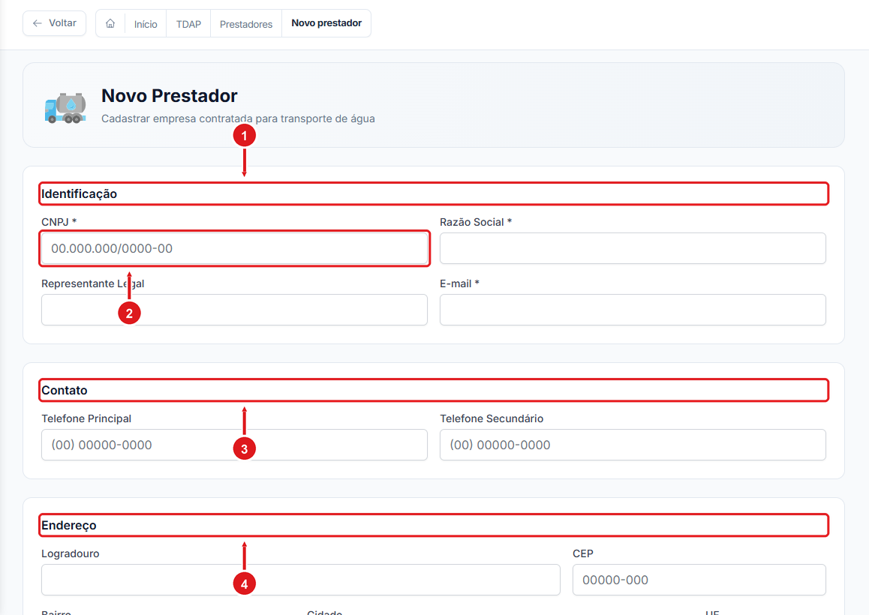
Figura 3 – Cadastro de novo prestador
1 | Identificação: CNPJ, razão social, representante legal e e-mail.
2 | CNPJ da empresa (obrigatório).
3 | Contato: telefones principal e secundário.
4 | Endereço completo da empresa.

2.3 Frota e Vistorias
Lista os caminhões-tanque com a situação da vistoria de cada um. Só caminhões com vistoria vigente ficam aptos a operar.
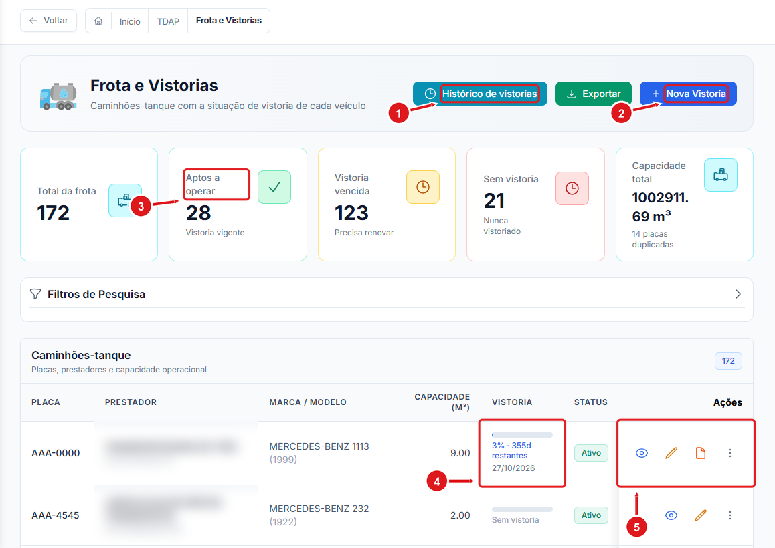
Figura 4 – Frota e Vistorias
1 | Histórico de vistorias de toda a frota.
2 | Registra uma nova vistoria de caminhão-tanque.
3 | Indicadores: frota total, aptos a operar, vistoria vencida, sem vistoria e capacidade total.
4 | Situação da vistoria: barra com os dias restantes de validade.
5 | Ações: visualizar, editar e laudo da vistoria.

2.4 Atas e Lotes
Em Atas, cadastre as atas de registro de preços com sua vigência; o status indica se a ata está Agendada, Vigente, Inativa ou Vencida. Em Lotes, cadastre as subdivisões de cada ata por município e prestador.
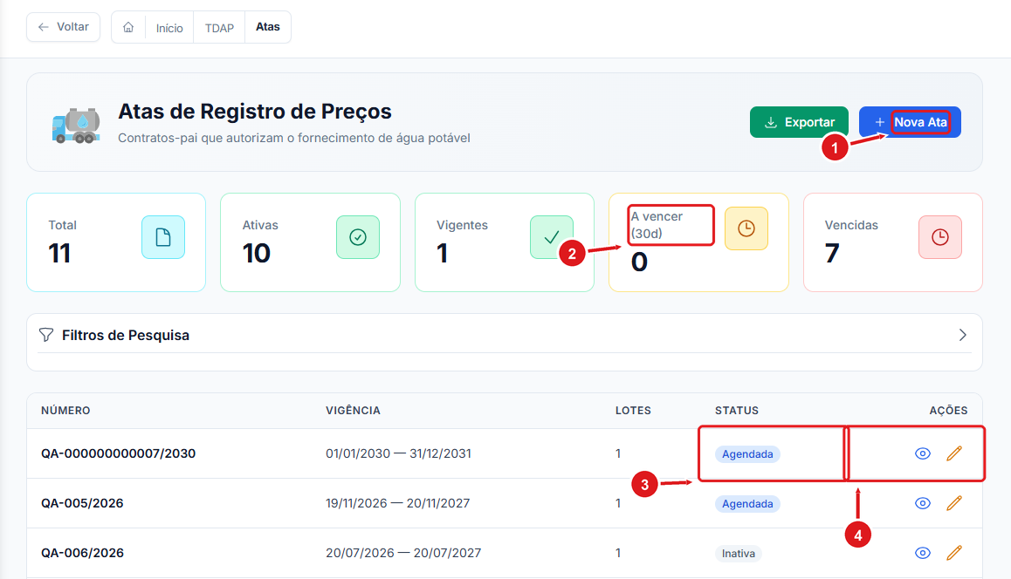
Figura 5 – Atas de Registro de Preços
1 | Cadastra uma nova Ata de Registro de Preços.
2 | Indicadores: total, ativas, vigentes, a vencer em 30 dias e vencidas.
3 | Status da ata: Agendada, Vigente, Inativa ou Vencida.
4 | Ações: visualizar e editar.

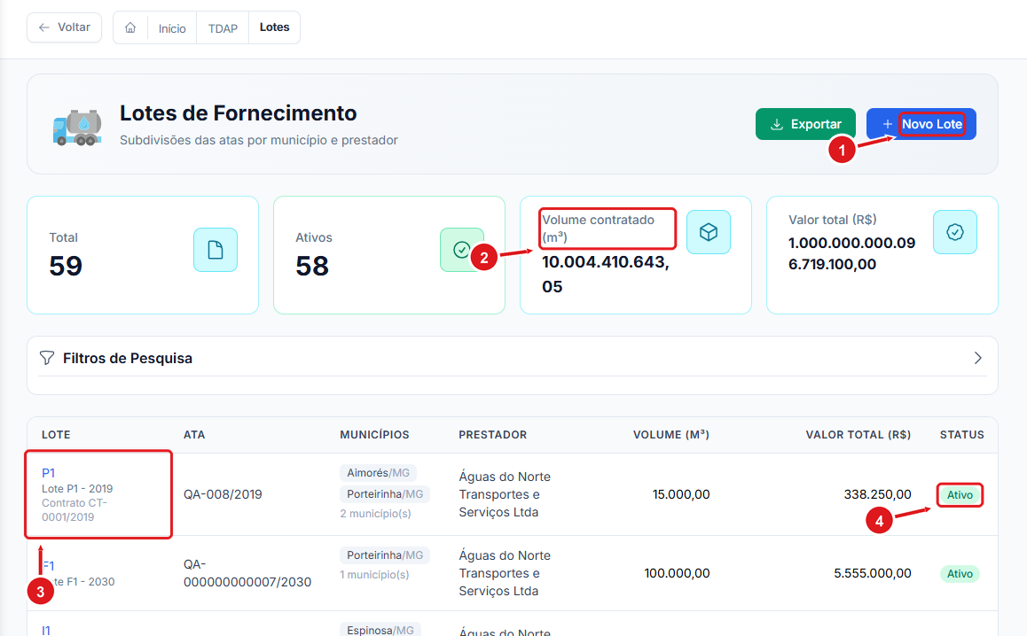
Figura 6 – Lotes de Fornecimento
1 | Cadastra um lote (subdivisão da ata por município e prestador).
2 | Indicadores: total de lotes, ativos, volume contratado e valor total.
3 | Identificação do lote e contrato.
4 | Status do lote.

2.5 Cronogramas
O cronograma é a ordem operacional de entrega de água. Ele percorre as etapas: Em elaboração → Em análise (CEDEC) → Aprovado → Em execução → Entregue.
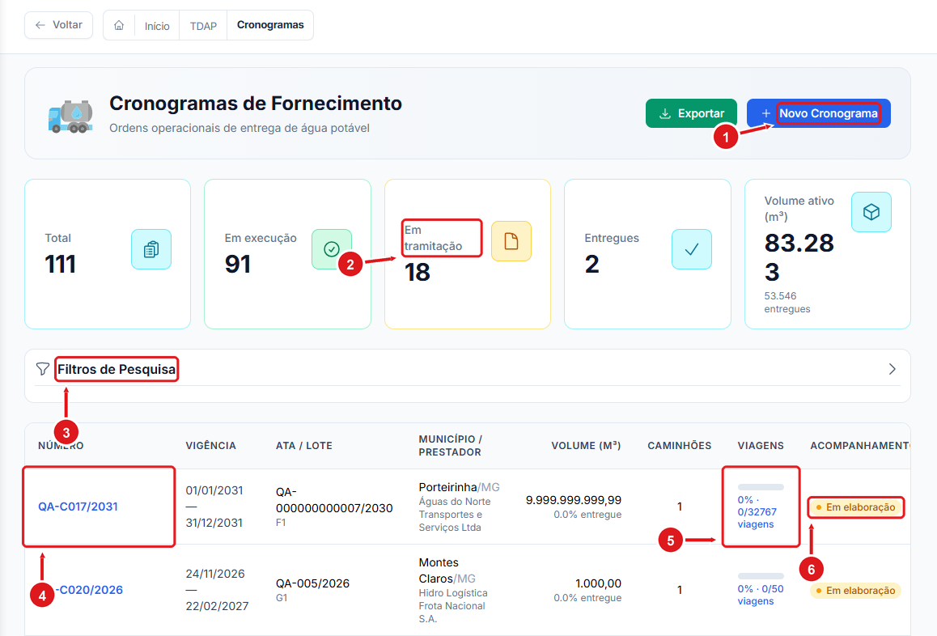
Figura 7 – Cronogramas de Fornecimento
1 | Cria um novo cronograma (ordem de fornecimento).
2 | Indicadores: total, em execução, em tramitação, entregues e volume ativo.
3 | Filtros de pesquisa.
4 | Número do cronograma: clique para abrir os detalhes.
5 | Andamento das viagens realizadas sobre as programadas.
6 | Etapa atual do acompanhamento.

Como criar um cronograma
1 Clique em Novo Cronograma.
2 Em Vínculos contratuais, informe o Número e o Empenho.
3 Escolha a Ata e, em seguida, o Lote. Município, prestador e valor unitário são preenchidos automaticamente.
4 Em Pontos de Captação, selecione um ou mais pontos. Eles vêm do PMDA aprovado e vigente do município.
5 Preencha os demais dados e salve. O cronograma fica Em elaboração até ser enviado para análise.
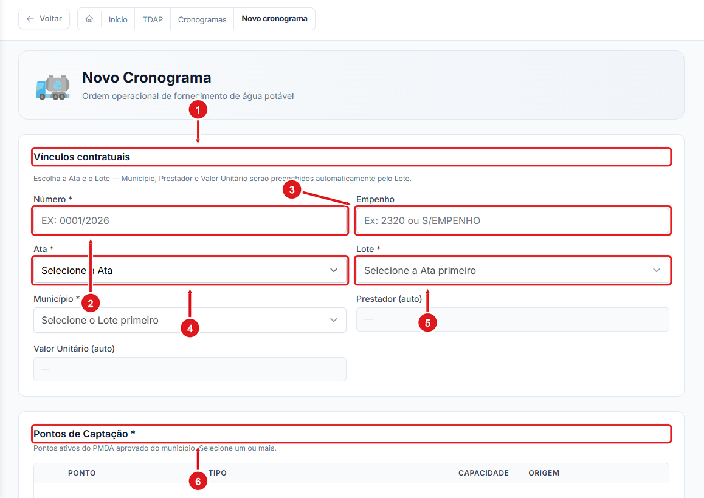
Figura 8 – Cadastro de novo cronograma
1 | Vínculos contratuais: ao escolher Ata e Lote, município, prestador e valor unitário são preenchidos automaticamente.
2 | Número do cronograma.
3 | Empenho (ou S/EMPENHO).
4 | Escolha primeiro a Ata...
5 | ...depois o Lote.
6 | Pontos de captação: vêm do PMDA aprovado do município; selecione um ou mais.

2.6 Acompanhamento
Quadro com o fluxo de todos os cronogramas, uma coluna por etapa. Use Minha fila para ver só o que depende de você e os filtros rápidos para localizar atrasos.
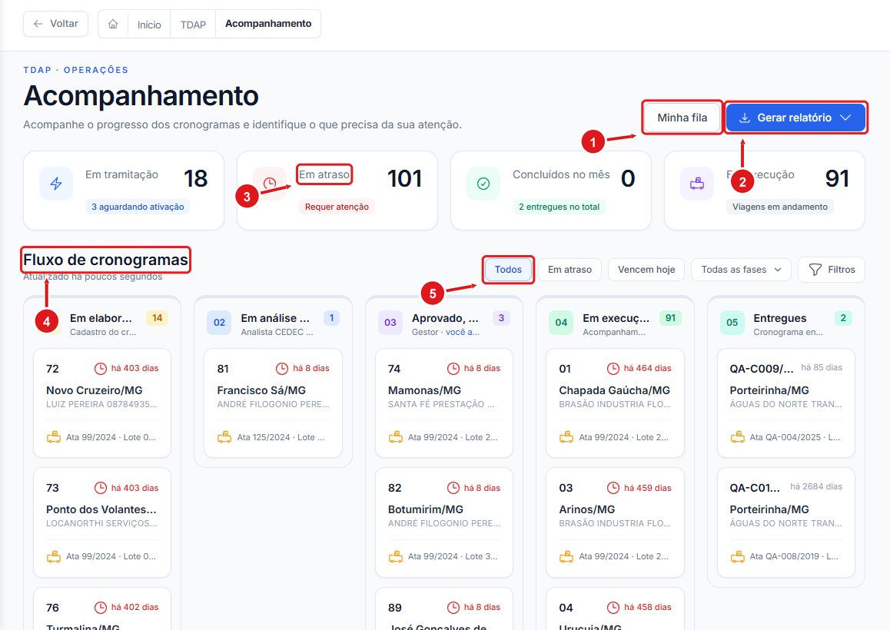
Figura 9 – Acompanhamento dos cronogramas
1 | Minha fila: mostra só o que depende de você.
2 | Gera relatório do acompanhamento.
3 | Indicadores: em tramitação, em atraso, concluídos no mês e em execução.
4 | Quadro do fluxo: cada coluna é uma etapa (Em elaboração, Em análise, Aprovado, Em execução, Entregues).
5 | Filtros rápidos: Todos, Em atraso, Vencem hoje, fases.

2.7 Confirmar recebimento (município)
Tela usada pelo município para confirmar ou reprovar as viagens entregues.
1 Marque as viagens uma a uma ou clique em Selecionar todas dentro do limite.
2 Confira o volume selecionado no cartão do topo.
3 Clique em Confirmar recebimento para aprovar ou em Reprovar para recusar as viagens marcadas.
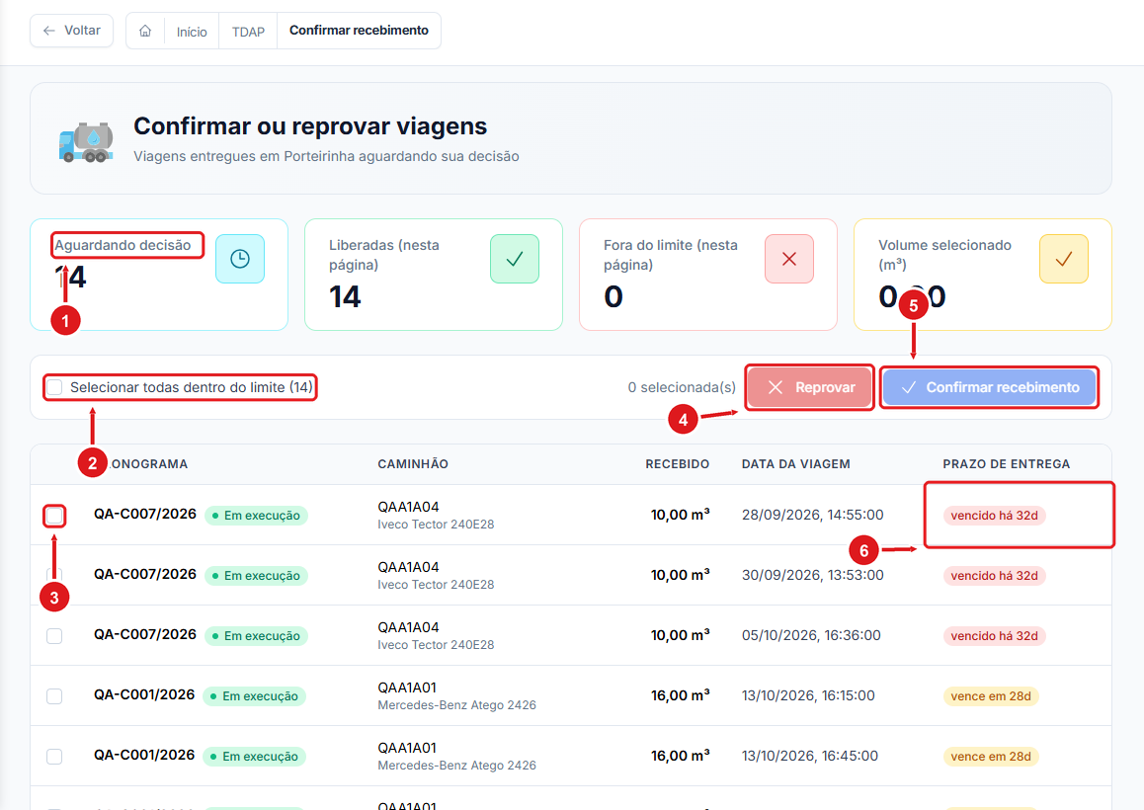
Figura 10 – Confirmar ou reprovar viagens
1 | Viagens entregues aguardando a decisão do município.
2 | Seleciona de uma vez todas as viagens dentro do limite.
3 | Ou marque as viagens uma a uma.
4 | Reprovar: recusa as viagens selecionadas.
5 | Confirmar recebimento: aprova as viagens selecionadas.
6 | Prazo de entrega: indica se a viagem está vencida ou dentro do prazo.

2.8 Viagens pendentes de validação
Fila das viagens registradas que aguardam aprovação. Os alertas de cada linha indicam prazo vencido, viagem fora da vigência ou aguardando o município.
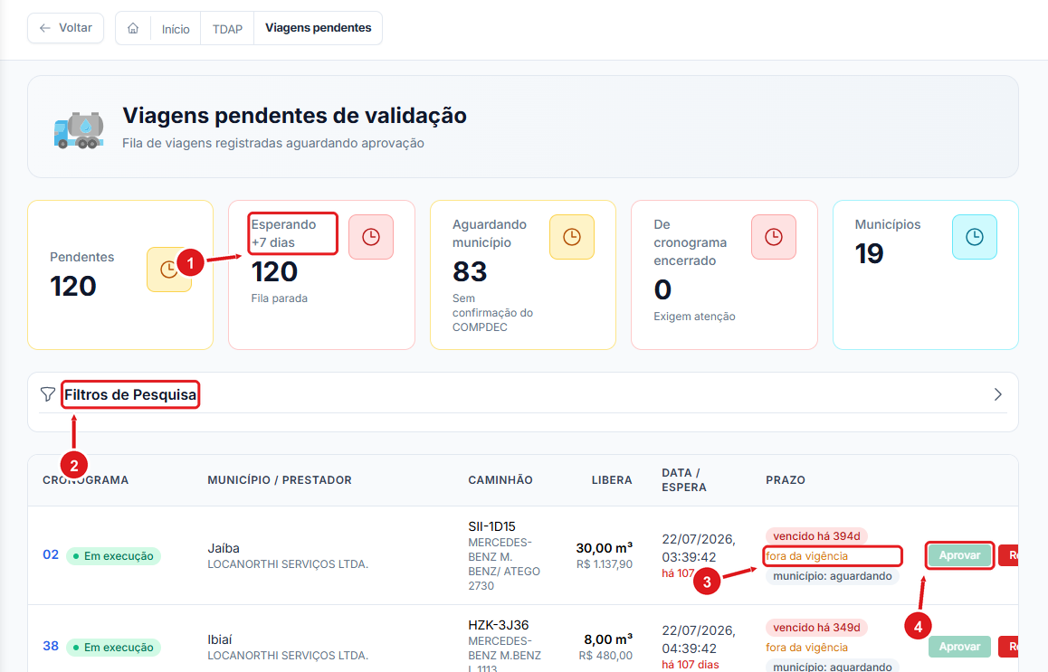
Figura 11 – Viagens pendentes de validação
1 | Indicadores: pendentes, esperando há mais de 7 dias, aguardando município, de cronograma encerrado e municípios.
2 | Filtros de pesquisa.
3 | Alertas da viagem: prazo vencido, fora da vigência, aguardando município.
4 | Aprovar ou reprovar a viagem.

2.9 Histórico
Auditoria cronológica de todos os eventos do TDAP: quem fez, quando e o que mudou.
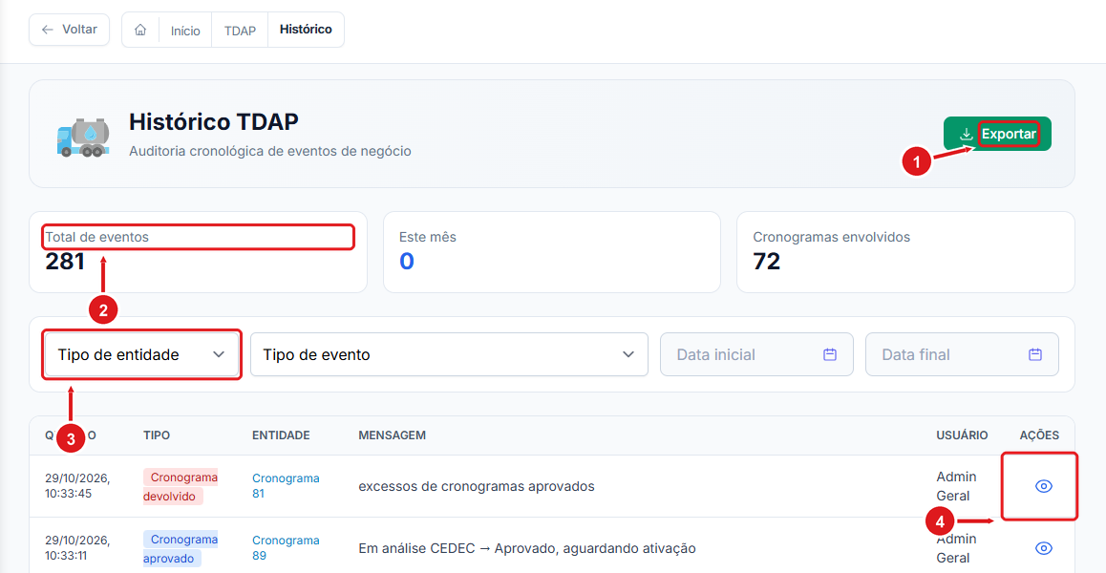
Figura 12 – Histórico TDAP
1 | Exporta o histórico.
2 | Indicadores do histórico.
3 | Filtros por tipo de entidade, tipo de evento e período.
4 | Ver os detalhes do evento.

